

А. Цілі Б. Дійсні В. Символьні



А. Дійсні Б. Символьні В. Цілі



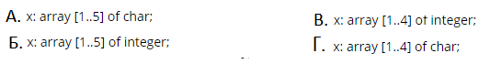



А. 4 Б. 5 В. 6 Г. 1



А. Дійсні Б. Символьні В. Цілі

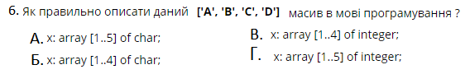

7. 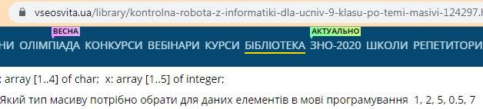

А. Integer Б. Char В. Real



А. 1 Б. 3 В. 2 Г. 4



А. While Б. Repeat В. For

10.

А. 3 Б. 4 В. 6 Г. 2

11. 

А. 1 Б. -3 В. 8 Г. 0



А. 17 Б. 15 В. 22 Г. 6



А. 6 Б. 8 В. 5 Г. 10

14.

А. 5 Б. 2 В. 1 Г. 6

15.

А. 5 Б. 0 В. 11 Г. 24

16.

А. 0 Б. -24 В. 12 Г. 24

17.

А. -1 Б. -3 В. 0 Г. 1

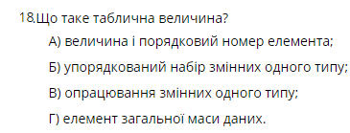

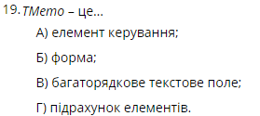

20.

21. Одновимірний масив – це …

22. Двовимірний масив – це …